Открытое мероприятие квест – игра «В страну знаний»
Для воспитанников старшего дошкольного возраста была проведена квест-игра. В увлекательное путешествие отправились команды группы №5, №11 и №9. Ребят ждали разнообразные задания: загадки, ребусы, подвижные игры, игры-ассоциации, и конечно танцы. Игра прошла весело и познавательно.
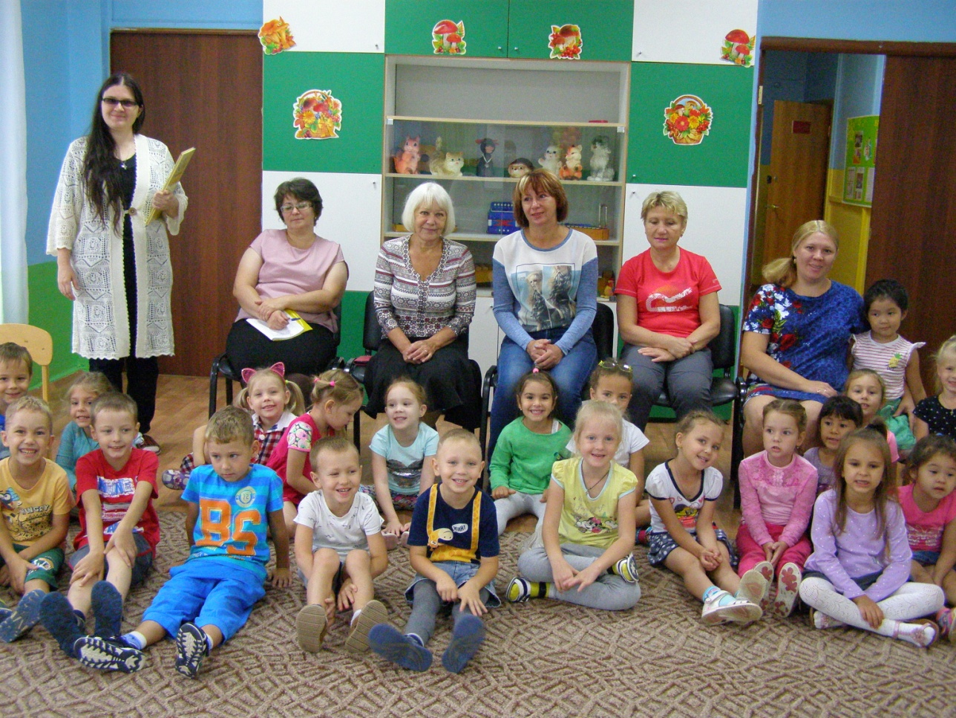

Труден и тернист был путь в страну Знаний. Где-то пришлось идти по тоненькому мостику, обозначенному на карте, протискиваться среди узких ущелий. В конце туннеля, который необходимо было преодолеть, на участников неожиданно обрушился приятный «сухой душ» из атласных ленточек, что прибавило хорошего настроения детям.
